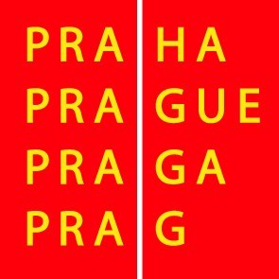

Výbor pro kulturu a volný čas ZHMP

Pozvánka

6. 5. 2010

Vážená paní, vážený pane,

svolávám mimořádné zasedání výboru pro kulturu a volný čas ZHMP na 19. 5. 2010 od 12.30 hod. v zasedací místnosti č. 430, 4. patro, Mariánské nám. 2, Praha 1.

Program :

13.00 - 13.10 1. Kontrola zápisu ze 47. a 48. zasedání, schválení programu 49. zasedání, schválení ověřovatele zápisu

13.10 – 14.10 2. Partnerství hl.m.Prahy

14.10 – 14.20 3. Ústní informace ke Karlovu mostu

14.20 - 14.25 4. Porovnání výsledků hospodaření příspěvkových organizací hl.m.Prahy v působnosti OKP MHMP za rok 2009

14.25 - 14.40 5. Různé
5.1 Návrh na vyhlášení grantů hl.m.Prahy v oblasti kultury a umění na rok 2011

5.2 Návrh na přijetí partnerství hl.m.Prahy k projektu DEN DVACÁTÝ SEDMÝ o.s. Symposion – sdružení pro kulturu

5.3 Odpovědi na otázky Evropské komise ke Grantovému systému hl.m.Prahy na léta 2010 - 2015

5.4 Termíny jednání výboru v 2. pololetí 2010

Mgr. Ivan Bednář
předseda výboru pro kulturu a volný čas ZHMP

